Tělovýchovná jednota Prostějov
oddíl sportovní gymnastiky

Vypisuje závod dívek a hochů ve sportovní gymnastice

XXXIX. ročník

PROSTĚJOVSKÁ

GYMNASTASTICKÁ MIMINA
(Memoriál Milana Vaculíka)

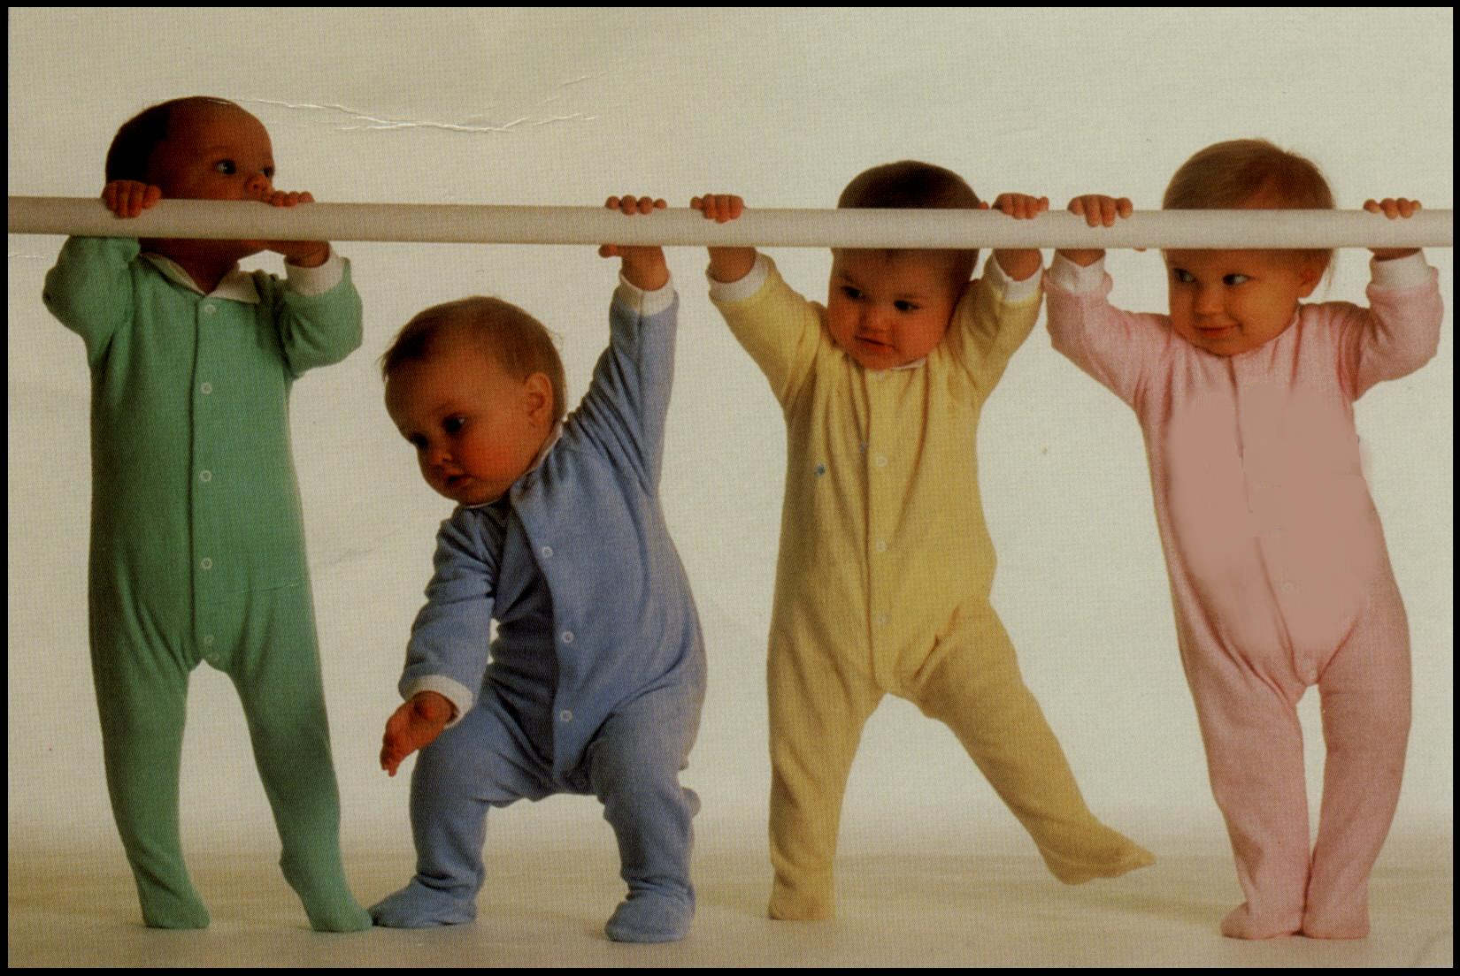

29. března 2025 Prostějov

A) Všeobecná ustanovení

- Pořadatel: odd. SG TJ Prostějov
- Datum: sobota 29. března 2025 v 9⁰⁰ hod
- Místo: ZŠ Melantrichova Prostějov
- Vedoucí č.: ředitel závodu – Musil M.
jednatel – Ponížilová V.
zdravotní dozor – zajistí pořádající oddíl
- Přihlášky: přes GIS do 21. března 2025 (kategorie, jméno a příjmení, datum narození, trenér, rozhodčí – třída – účast po celou dobu závodu)
602 851 306
vladislava@ponizil.eu
- Ubytování není zajištěno, strava v bufetu objektu
- Úhrada: na vlastní náklady
- Časový program:
8⁰⁰ hod – otevření závodní kanceláře a volné rozcvičení
8¹⁰ hod – porada trenérů a rozhodčích
9⁰⁰ hod – zahájení závodu
Bližší časový rozpis po uzávěrce přihlášek. Pořadatel si vyhrazuje právo na změnu v časovém programu.

Rozpis „GYMNASTICKÁ MIMINA“ – Memoriál Milana Vaculíka - dívky

- Předpis: závodí se dle aktuálně platných pravidel FIG (platí doplňková tabulka ZP 1.1.2025) a dle tohoto rozpisu
- Podmínky: jakýkoliv doklad o ročníku narození, zodpovědnost za závodníka nese vysílající složka
Startovné 250,- Kč
- Startují: Gymnastická mimina žákyně ročník nar. 2019 a ml.
žákyně ročník nar. 2017 – 2018.
Nebude uplatňována srážka za umělecký dojem na kladině a za přechod z NŽ na VŽ na bradlech.

Memoriál Milana Vaculíka žákyně ročník nar. 2013 a 2014, 2015 a 2016
Hodnocení dle pravidel (bude uplatňována srážka za umělecký dojem na kladině), nebude uplatňována srážka
za přechod z NŽ na VŽ na bradlech.

- Obtížnost a hodnocení:
2019 a ml.: bez specifických požadavků
Kladina (výška 50 cm):
Pro hodnocení z 10 bodů musí sestava obsahovat minimálně 4 různé prvky z pravidel FIG nebo doplňkové tabulky.
Za každý chybějící prvek nebo neprojití celé délky kladiny – neutrální srážka 2b.
Bradlová žerď (výška od země 115cm, délka 100cm):
Pro hodnocení z 10 bodů musí sestava obsahovat minimálně 3 prvky (za prvek je považován i sešin nebo silový prvek
s výdrží 2s.). Za každý chybějící prvek neutrální srážka 3b. Bonifikace 1bod – výmyk
- NEPOČÍTÁ SE ŽÁDNÁ HODNOTA PRVKŮ (výjimkou je + 1b za výmyk)
- Čertík a nůžky – dva různé prvky (jen u této kategorie)

2017 a 2018 (dle počtu přihlášených závodnic bude vyhlášen každý ročník samostatně):
Kladina: výška kladiny 100 cm
Pro hodnocení z 10 bodů musí sestava obsahovat minimálně 5 různých prvků z pravidel FIG nebo doplňkové tabulky.
Za každý chybějící prvek neutrální srážka 2b.
Specifické požadavky á 0,5b - gymnastický skok
- akrobatický prvek
- závěr prvkem
Bradla:
Pro hodnocení z 10 bodů musí sestava obsahovat minimálně 3 prvky (za prvek je považován i sešin nebo silový prvek
s výdrží 2s.). Za každý chybějící prvek neutrální srážka 3b.
Specifické požadavky á 0,5b - výmyk
- toč vzad
- podmet

2016 a 2015
Kladina: výška kladiny 125 cm
Hodnocení krátké sestavy dle ZP VS4 B kladina (krátká sestava článek 8 str. 10).
Specifické požadavky á 0,5b – dle ZP VS4 B kladina str. 14

Bradla:
Pro hodnocení z 10 bodů musí sestava obsahovat minimálně 4 prvky. Za každý chybějící prvek neutrální srážka 2,5b.
Specifické požadavky á 0,5b – dle ZP VS4 B bradla str. 14

2014 a 2013
Kladina: výška kladiny 125 cm
Hodnocení krátké sestavy dle ZP VS4 B kladina (krátká sestava článek 8 str. 10).
Specifické požadavky á 0,5b – dle ZP VS4 B kladina str. 14
Dále + 0,3b za akro s letovou fází předvedený na kladině (mimo kotoul) – 1x

Bradla:
Pro hodnocení z 10 bodů musí sestava obsahovat minimálně 5 prvků FIG. Za každý chybějící prvek neutrální srážka 2b.
Specifické požadavky: připočítává se navíc k hodnotě obtížnosti + 0,2b – za brvek B, + 0,3b – za prvek C

Hodnocení dle pravidel FIG.
Při shodnosti známek rozhoduje o umístění v závodu vyšší známka na kladině.

Finále kladina, bradla: ročník 2013 – 2014 – do finále postupuje 6 závodnic s nejvyšší známkou plus jedna domácí závodnice, pokud se nedostane do přímého postupu.
Finále se boduje od nuly.

- Ceny: Každá závodnice obdrží drobnou cenu.
1. – 6. místo věcné ceny.
Finále 1. – 3. místo věcné ceny a diplom.

- Nominace rozhodčích: každý zúčastněný oddíl SG zajistí 1kvalifikovanou rozhodčí na každých 1–5 závodnic (v přihlášce uveďte jméno a třídu). Pokuta 100Kč za každou závodnici navíc.
Pokud oddíl nebude mít žádnou rozhodčí, zaplatí oddíl pokutu 200Kč za každou závodnici.

Rozpis „GYMNASTICKÁ MIMINA“ - hoši

- Předpis: závodí se dle platných pravidel FIG a tohoto rozpisu
- Podmínky: jakýkoliv doklad o ročníku narození, zodpovědnost za závodníka nese vysílající složka
Startovné 250,- Kč
- Startují: Gymnastická mimina nejmladší žáci ročník nar. 2016 a ml.
Memoriál Milana Vaculíka mladší žáci ročník nar. 2015 a 2014
- Disciplíny: povinné sestavy – přeskok, hrazda, kruhy, prostná
Dle platného závodního programu nejmladší a mladší žáci.

Finále kruhy pro závodníky 2014 a ml. (dohromady – hodnocení dle mladších žáků) – do finále postupuje 6 závodníků s nejvyšší známkou na kruzích, plus jeden domácí závodník, pokud se nedostane do přímého postupu.
Finále se boduje od nuly.

- Hodnocení: dle pravidel

- Ceny: Každý závodník obdrží drobnou cenu.
1. – 6. místo věcné ceny.
Finále 1. – 3. místo věcné ceny a diplom.

- Nominace rozhodčích: každý zúčastněný oddíl SG zajistí 1kvalifikovaného rozhodčího na 1–5 závodníků (v přihlášce uveďte jméno a třídu). Nebude-li rozhodčí startujícího oddílu přítomen, zaplatí oddíl poplatek 100Kč za každého závodníka navíc. Pokud oddíl nebude mít žádného rozhodčího, zaplatí oddíl 200Kč navíc za každého závodníka.

Závěrečná ustanovení

Pořadatel vloží výsledkovou listinu na ČGF.

Prostějov 24. února 2025

Vítězky a vítězové minulých ročníků
I. ročník | 1985 |  | Přikrylová M. | Gala Prostějov |  | 2017 | A  B  C | Hanzlová A.  Gálová L.  Bartošovský J. | SK ZP Olomouc  Sokol Brno I.  KSG M. Slavia Brno
  XXXIII. ročník | 2015 | A  B  C | ?  ?  ?
II. ročník | 1986 |  | Krejčová J. | Hradec Králové |  | 2018 | A  B  C | Hanzlová A.  Machytková L.  Philipp M. | SK ZP Olomouc  GK Šumperk  SK UP Olomouc
  XXXIV. ročník | 2015 | A  B  C | ?  ?  ?
III. ročník | 1987 |  | Divišová E. | M. S. Brno |  | 2019 | A  B  C | Hermanová M.  Janků M.  Otava A. | GK Šumperk  GK Šumperk  SK Hradčany
   | 2018 | A  B  C | ?  ?  ?
    XXXV. ročník | 2015 | A  B  C | ?  ?  ?
IV. ročník | 1988 | A  B | Michalcová T.  Kárná J. | Pardubice  Zbrojovka Brno |  | 2022 | A  B  C | Anna Ulehlová  Zoe Laura Kolářová  Okovitil Danil | GK Vítkovice  GK Vítkovice  Gymnastika Zlín
   | 2018 | A  B  C | ?  ?  ?
    XXXVI. ročník |  | A  B  C | ?  ?  ?
V. ročník | 1989 | A  B | Koláčková M.  Dundáčková J. | Olomouc  M. S. Brno |  | 2023 | A  B  C | Bernátková Kl.  Štiaková Mag.  Kořenek Karel | TJ Prostějov  SGC Ostrava  TJ Sokol Šternberk
   | 2018 | A  B  C | ?  ?  ?
    XXXVII. ročník |  | A  B  C | ?  ?  ?
VI. ročník | 1990 | A  B | Komrsková J.  Cetkovská P. | Zlín  Gala Prostějov |  | 2024 | A  B  C | Lochman Layla  Štiaková Magdaléna  Vrublovský Matyáš | GK Vítkovice  SGC Ostrava  TJ Sokol Šternberk
   | 2018 | A  B  C | ?  ?  ?
    XXXVIII. ročník |  | A  B  C | ?  ?  ?
VII. ročník | 1991 | A  B | Gallová M.  Komrsková J. | Gala Prostějov  Zlín |  | 2025 | A  B  C | ?  ?  ? | ?  ?  ?
   | 2018 | A  B  C | ?  ?  ?
    XXXIX. ročník |  | A  B  C | ?  ?  ?
VIII. ročník | 1992 | A  B | Musilová A.  Gallová M. | Gala Prostějov  Gala Prostějov
IX. ročník | 1993 | A  B | Ilíková S.  Musilová A. | Ostroj Opava  TJ Pozemstav Prostějov
X. ročník | 1994 | A  B | Chytilová P.  Kratochvílová M. | TJ Pozemstav Prostějov  Rozstání
XI. ročník | 1995 | A  B | Pernicová  Chytilová P. | Sokol M. Krumlov  TJ Pozemstav Prostějov
XII. ročník | 1996 | A  B | Hodščoková K.  Kubánková L. | KSD Opava  SGD Opava
XIII. ročník | 1997 | A  B | Kročilová A.  X | ASK T. Kopřivnice
XIV. ročník | 1998 | A  B | Pálešová K.  Kubesová R. | Moravský Krumlov  GK Vítkovice
XV. ročník | 1999 | A  B | Cimlová A.  Pálešová K. | TJ Pozemstav Prostějov  Moravský Krumlov
XVI. ročník | 2000 | A  B | Hofírková D.  Vápeníková M. | KSSG SK Přerov  GK Vítkovice
XVII. ročník | 2001 | A  B | Krejčí K.  Nováková H. | Sokol M. Krumlov  ASK T. Kopřivnice
XVIII. ročník | 2002 | A  B | Boháčová L.  Krejčí K. | ASK T. Kopřivnice  Sokol M. Krumlov
XIX. ročník | 2003 | A  B | Maverlandová Š.  Bartová A. | Sokol Brno I.  Sokol Mor. Ostrava I.
XX. ročník | 2004 | A  B | Studená B.  Harásková V. | TJ Pozemstav Prostějov  Šumperk
XXI. ročník | 2005 | A  B | Květonová A.  Studená B. | TJ Lokomotiva Pardubice  TJ Pozemstav Prostějov
XXII. ročník | 2006 | A  B | Haplová P  Salamonová A. | TJ Pozemstav Prostějov  Slavia Havířov
XXIII. ročník | 2007 | A  B  C | Mojžíšková S.  Vidmuchová M.  Ponížil D. | ŠK Uherský Ostroh  TJ Pozemstav Prostějov  TJ Pozemstav Prostějov
XXIV. ročník | 2008 | A  B  C | Ponížilová D..  Nevrklová M  Ponížil D. | TJ Pozemstav Prostějov  GK Šumperk  TJ Pozemstav Prostějov
XXV. ročník | 2009 | A  B  C | Ponížilová D.  Kršková A.  Doležel D. | TJ Pozemstav Prostějov  Sokol Brno I.  Sokol Šternberk
XXVI. ročník | 2010 | A  B  C | Bábíčková T.  Ponížilová D.  Cach S. | Hodonín  TJ Pozemstav Prostějov  TJ Sokol Zlín
XXVII. ročník | 2011 | A  B  C | Slámová E.  Ponížilová D.  Suchý L. | TJ Pozemstav Prostějov  TJ Pozemstav Prostějov  GK Šumperk
XXVIII. ročník | 2012 | A  B  C | Návratová Z.  Šnýrychová T.  Matuš M. | TJ VOKD Ostrava Poruba  GK Vítkovice  TJ Sokol Zlín
XXIX. ročník | 2013 | A  B  C | Opelíková V.  Semaniv J.  Vachutka J. | TJ Chropyně  GK Vítkovice  TJ Sokol Šternberk
 | 2014 | A  B  C | Jelínková K.  Trnková L.  Kopecký M. | Sokol Brno I.  Sokol Brno I.  TJ Sokol Zlín
  XXX. ročník | 2013 | A  B  C | Opelíková V.  Semaniv J.  Vachutka J. | TJ Chropyně  GK Vítkovice  TJ Sokol Šternberk
XXXI. ročník | 2015 | A  B  C | Hynek K.  Fabiánková K.  Daněk J. | GK Vítkovice  Sokol Brno I.  TJ Sokol Zlín
 | 2016 | A  B  C | Gálová L.  Svobodová E.  Klimeš S. | KSG Rosice  Sokol Brno I.  TJ Sokol Zlín
  XXXII. ročníkk | 2015 | A  B  C | ?  ?  ?
www.gymnastikapv.eu

